Група ПК 9-41
Майстер виробничого навчання Шкарупета Лілія Анатоліївна
№  уроку | Тема уроку | Завдання | Джерела
18  26.11.24 | Приготування пирога: закритого; відкритого; напіввідкритого | Зміст роботи  1.Приготувати і відпустити вироби згідно з інструкційно-технологічних карток:  - приготування пирога дріжджового закритого  - приготування пирога дріжджового відкритого  - приготування пирога дріжджового напіввідкритого  2. Виконати дослідні завдання у робочому зошиті:  - визначити час приготування виробів;  - описати вимоги до якості приготованих виробів;  3.Робота із Збірником рецептур.  4.Домашне завдання:  3. Оформити звіт, в т. ч. фото-звіт, зробити висновок, надіслати майстру виробничого навчання відповідно до обраного способу Вайбер, телеграм  0679821368 | 1. Зайцева , Т.М. Горпинко «Технологія виготовлення борошняних кондитерських  виробів» Київ, 2002)  2. Збірник технологічних карток на страви та кулінарні вироби для закладів ресторанного господарства 2007 р  3.Підручник В.С.Доцяк  Українська кухня.  4.Інструкційно –технологічні картки:  - приготування пирога дріжджового закритого  - приготування пирога дріжджового відкритого  - приготування пирога дріжджового напіввідкритого

Завдання до уроку № 18
Тема уроку: Приготування пирогів.
№з/п | Прізвище, ім’я учня | Навчально – виробничі роботи
1 | Бірюков О. М. | - приготування пирога дріжджового закритого
2 | Бєляєва В. В. | - приготування пирога дріжджового напіввідкритого
3 | Бурканова Є.В. | - приготування пирога дріжджового відкритого
4 | Варавкіна М. О. | - приготування пирога дріжджового закритого
5 | Ващенко О.О. | - приготування пирога дріжджового напіввідкритого
6 | Вербицька К.М. | - приготування пирога дріжджового відкритого
7 | Гайдукова А. Ю. | - приготування пирога дріжджового закритого
8 | Кадиров Р. В. | - приготування пирога дріжджового напіввідкритого
9 | Кутова Я. М. | - приготування пирога дріжджового відкритого
10 | Кучіна А. С. | - приготування пирога дріжджового закритого
11 | Лукашевська І. О. | - приготування пирога дріжджового напіввідкритого
12 | Огурцова Г. С. | - приготування пирога дріжджового відкритого
13 | Осовий А.В. | - приготування пирога дріжджового закритого
14 | Пікула Є. Д. | - приготування пирога дріжджового напіввідкритого
15 | Погребняк М.А. | - приготування пирога дріжджового відкритого
16 | Попова С. Д. | - приготування пирога дріжджового закритого
17 | Пранчук А. Ю. | - приготування пирога дріжджового напіввідкритого
18 | Решетніков А. Я. | - приготування пирога дріжджового відкритого
19 | Сивуха К. Є. | - приготування пирога дріжджового закритого
20 | Стадник Д.О. | - приготування пирога дріжджового напіввідкритого
21 | Таран М. С. | - приготування пирога дріжджового відкритого
22 | Тітаренко Б. О. | - приготування пирога дріжджового закритого
23 | Товста Д. М. | - приготування пирога дріжджового напіввідкритого
24 | Червона Є. В. | - приготування пирога дріжджового відкритого
25 | Шаповалова Н. Р. | - приготування пирога дріжджового закритого
26 | Щербак Р. Д. | - приготування пирога дріжджового напіввідкритого

Інструкційно-технологічна картка
(по підручнику Г.Т. Зайцева , Т.М. Горпинко «Технологія виготовлення борошняних кондитерських виробів» Київ, 2002)

Пиріг дріжджовий закритий
№  п/п | Найменування сировини | Маса, г | Послідовність операцій | Технологія приготування виробу
1.  2.  3.  4.  5.  6.  7.  8.  9.  10.  11. | Борошно пшеничне  Сіль  Дріжджі  Вода (або молоко)  Яйця(або меланж)  Цукор  Маргарин  Вихід тіста  Начинка: повидло  Борошно для підсипання  Маргарин для змащування листів  Меланж для змащування виробу | 410  4,1  23  91  71  84  88  772  400  16,5  3  20 | 1. Приготування дрiжджового тіста.  2. Розподіл дрiжджового тіста навпіл.  3. Розкачування тіста із дріжджового тіста в пласти.  4. Викладання начинки на заготовку з дрiжджового тiста  6. Формування пирога «Московський» (закритий) з дрiжджового тiста.  7. Вистоювання виробу з дрiжджового тiста.  8. Змащування виробу з дрiжджового тiста яйцем.  9. Випікання виробу з дрiжджового тiста при температурі 200-210°С. | Готують дріжджове тісто опарним чи безопарним способом. Для закритого пирога тісто ділять навпіл і розкачують обидві частини. Одну кладуть у змащену жиром форму, накладають начинку і закривають зверху другою заготовкою з тіста. Поверхню пирога прикрашають листочками, гребінцями, зірочками, які формують з обрізків тіста і закріплюють за допомогою яйця. За 5-10 хв. до випікання пиріг змащують яйцем, поверхню у кількох місцях проколюють для виходу вологи, випікають протягом 30 хв. при температурі 200-210°С.
 | Вихід | 1000

Картка контролю

№  п/р | Що перевірити | Малюнок | Вимоги до якості
1. | Зовнішній вид | 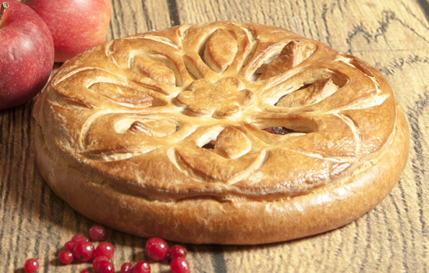 | Виріб має правильну круглу форму, по поверхні виробу акуратно викладено оздоблення з тіста. Допускається інша форма виробу: квадратна. прямокутна. овальна. Поверхня пирога блискуча.
2. | Смак |  | Смак приємний, солодкий.
3. | Запах |  | Запах приємний, духмяний.
4. | Колір |  | Колір світло-коричневий, золотистий.
5. | Консистенція |  | Консистенція дрібнопориста, виріб добре пропечений, без «закальцю», м'якушка м'яка.

Інструкційно-технологічна картка
(по підручнику Г.Т. Зайцева , Т.М. Горпинко «Технологія виготовлення борошняних кондитерських виробів» Київ, 2002)

Пиріг дріжджовий напіввiдкритий
№  п/п | Найменування сировини | Маса, г | Послідовність операцій | Технологія приготування виробу
1.  2.  3.  4.  5.  6.  7.  8.  9.  10.  11. | Борошно пшеничне  Сіль  Дріжджі  Вода (або молоко)  Яйця(або меланж)  Цукор  Маргарин  Вихід тіста  Начинка: повидло  Борошно для підсипання  Маргарин для змащування листів  Меланж для змащування виробу | 410  4,1  23  91  71  84  88  772  400  16,5  3  20 | 1. Приготування дрiжджового тіста.  2. Розподіл дрiжджового тіста навпіл.  3. Розкачування тіста із дріжджового тіста в пласти.  4. Викладання начинки на заготовку з дрiжджового тiста  6. Формування пирога «Московський» (закритий) з дрiжджового тiста.  7. Вистоювання виробу з дрiжджового тiста.  8. Змащування виробу з дрiжджового тiста яйцем.  9. Випікання виробу з дрiжджового тiста при температурі 200-210°С. | Готують дріжджове тісто опарним чи безопарним способом. Для напіввідкритого пирога тісто ділять на дві нерівні частини. обидві частини. Одну розкачують кладуть у змащену жиром форму, накладають начинку . краї пирога загинають на 15-20 мм. частково прикриваючи ними начинку. На начинку кладуть смужки тіста, зроблені з другої частини, у вигляді решіток, закріпляючи кінці на «бортиках». Після розтоювання яйцем змащують як смужки тіста, так і поверхню начинки за 5-10 хв. до випікання, випікають протягом 30 хв. при температурі 200-210°С.
 | Вихід | 1000

Картка контролю

№  п/р | Що перевірити | Малюнок | Вимоги до якості
1. | Зовнішній вид | 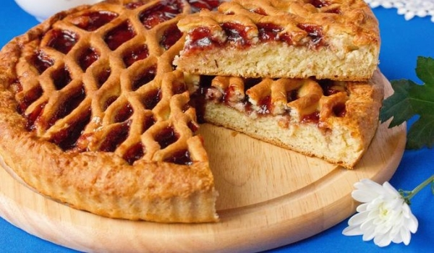 | Виріб має правильну круглу форму, по поверхні виробу акуратно викладено решітку з тіста. Допускається інша форма виробу: квадратна. прямокутна. овальна. Поверхня пирога блискуча з проявом начинки.
2. | Смак |  | Смак приємний, солодкий.
3. | Запах |  | Запах приємний, духмяний.
4. | Колір |  | Колір світло-коричневий, золотистий.
5. | Консистенція |  | Консистенція дрібнопориста, виріб добре пропечений, без «закальцю», м'якушка м'яка.

Інструкційно-технологічна картка
(по підручнику Г.Т. Зайцева , Т.М. Горпинко «Технологія виготовлення борошняних кондитерських виробів» Київ, 2002)

Пиріг дріжджовий відкритий
№  п/п | Найменування сировини | Маса, г | Послідовність операцій | Технологія приготування виробу
1.  2.  3.  4.  5.  6.  7.  8.  9.  10.  11. | Борошно пшеничне  Сіль  Дріжджі  Вода (або молоко)  Яйця(або меланж)  Цукор  Маргарин  Вихід тіста  Начинка: повидло  Борошно для підсипання  Маргарин для змащування листів  Меланж для змащування виробу | 410  4,1  23  91  71  84  88  772  400  16,5  3  20 | 1. Приготування дрiжджового тіста.  2. Розкачування дріжджового тіста в пласт.  4. Викладання начинки на заготовку з дрiжджового тiста  6. Формування пирога «Московський» (відкритий) з дрiжджового тiста.  7. Вистоювання виробу з дрiжджового тiста.  8. Змащування виробу з дрiжджового тiста яйцем.  9. Випікання виробу з дрiжджового тiста при температурі 200-210°С. | Готують дріжджове тісто опарним чи безопарним способом. Для відкритого пирога тісто масою 770 г підкачують у кулю, залишають на 5-7 хв. для розстоювання, потім розкачують шаром завтовшки 1 см за розмірами форми. кладуть у змащену жиром форму, розрівнюють. Краї роблять трохи вище середини. (роблять бортики завширшки 2-2,5 см), накладають шар начинки , розрівнюють і по краю накладають переплетені тістові джгутики. Пиріг залишають для розстоювання протягом 25-30 хв., змащують яйцем «бортики» тіста, випікають протягом 20-25 хв. при температурі 200-220°С.
 | Вихід | 1000

Картка контролю

№  п/р | Що перевірити | Малюнок | Вимоги до якості
1. | Зовнішній вид | 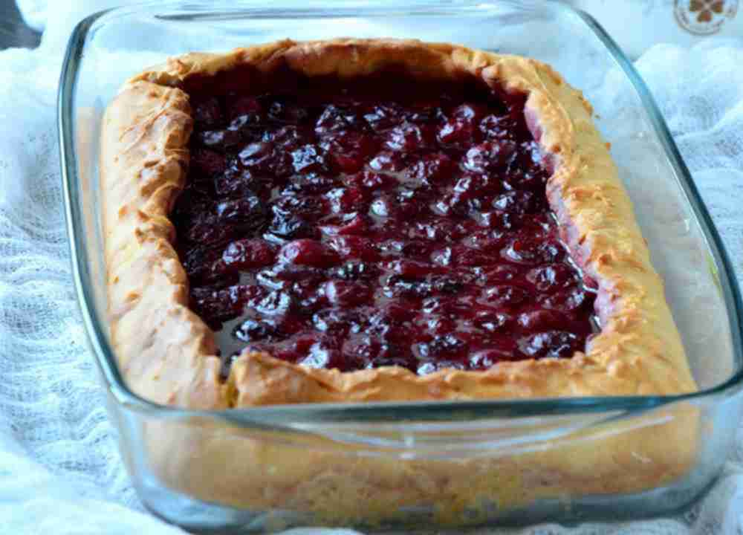 | Виріб має правильну круглу форму, по поверхні виробу акуратно викладено начинку. Допускається інша форма виробу: квадратна. прямокутна. овальна. Бортики пирога блискучі.
2. | Смак |  | Смак приємний, солодкий.
3. | Запах |  | Запах приємний, духмяний.
4. | Колір |  | Колір світло-коричневий, золотистий.
5. | Консистенція |  | Консистенція дрібнопориста, виріб добре пропечений, без «закальцю», м'якушка м'яка.

